下载工具使用说明
下载前先根据驱动安装说明完成设备驱动安装，使用MicroUSB线连接设备和电脑，并给设备上电！！！
- 打开AppLoad.exe工具，点击设置按钮；
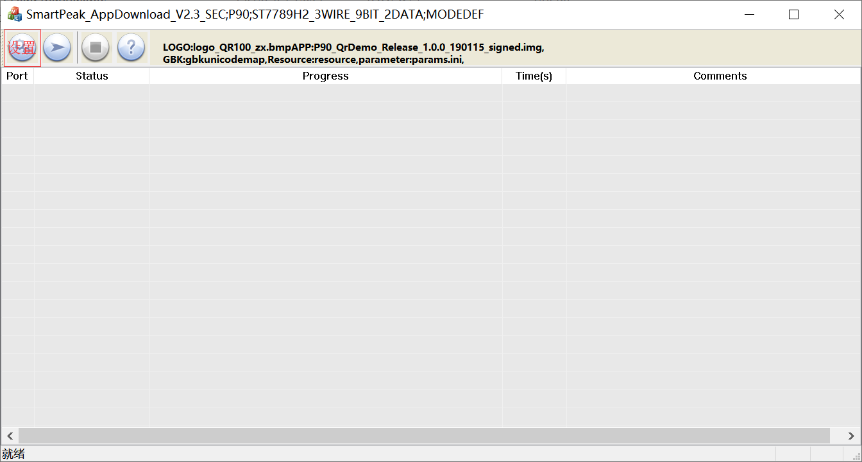
- 在设置界面根据提示勾选并选择添加对应下载文件，添加完成点击确定；
注意：
1>. P90机型复选框只有在机型为P90时勾选，QR机型不可勾选！
2>. P90机型如果不下载主应用，设备需处于开机状态并确保主应用或者应用程序已经启动，方可进行其他相关文件的下载，否则会失败！
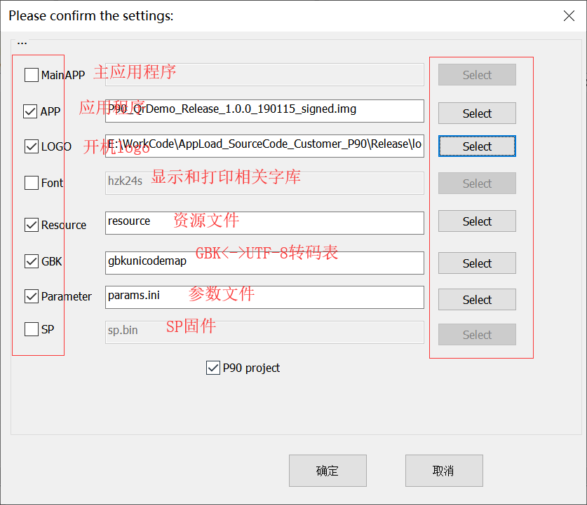

- 添加成功后点击开始按钮开始进入下载；
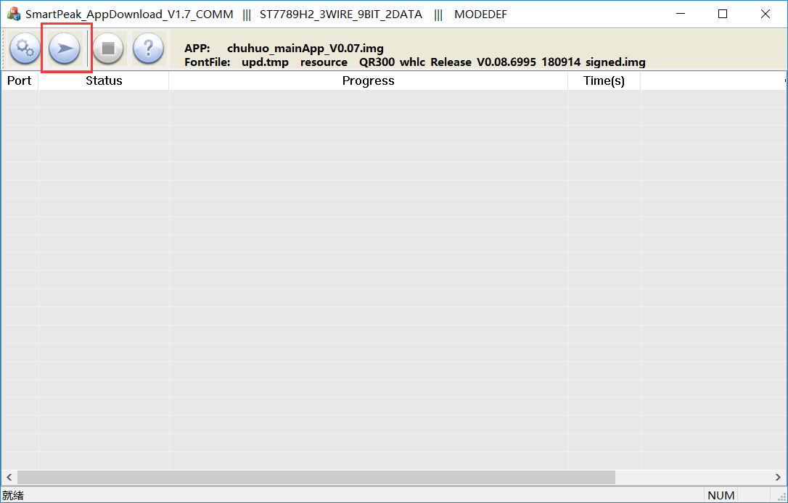
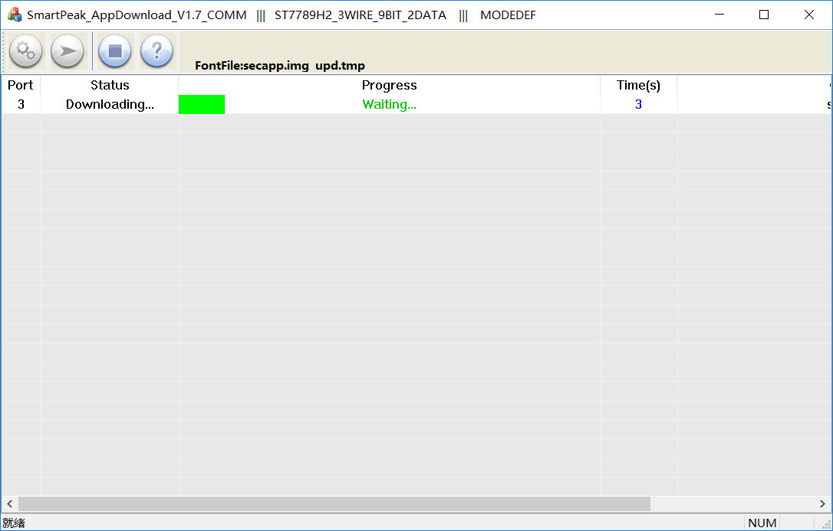

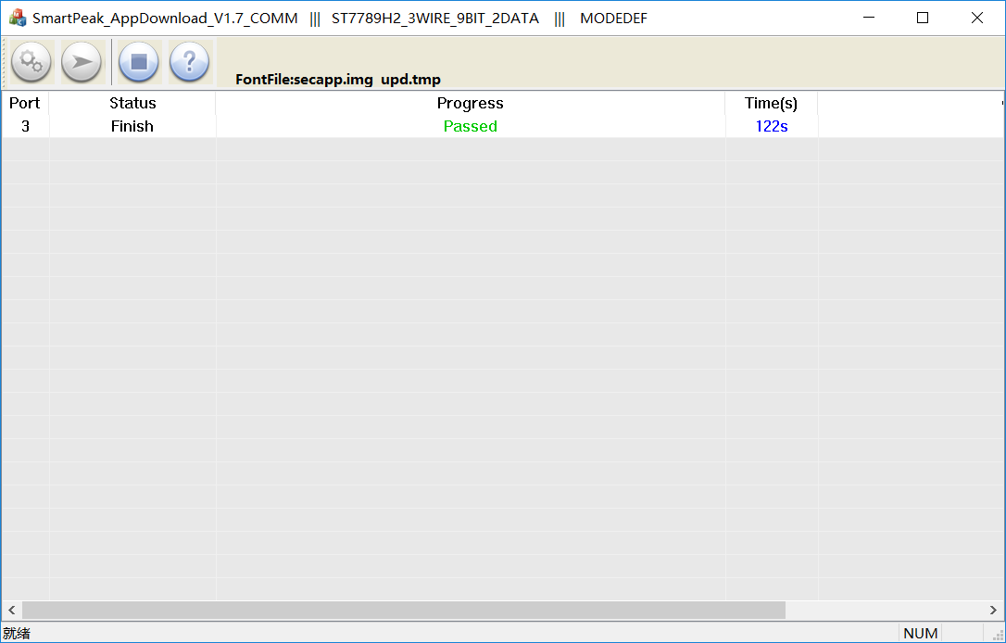

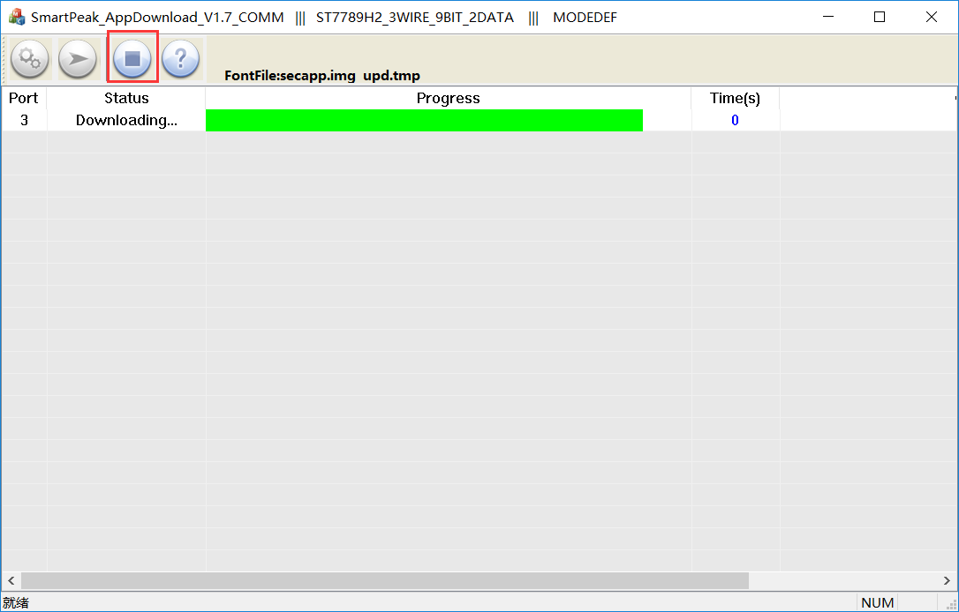
4.下载完成重启机器即可完成应用升级。

